Запрос:
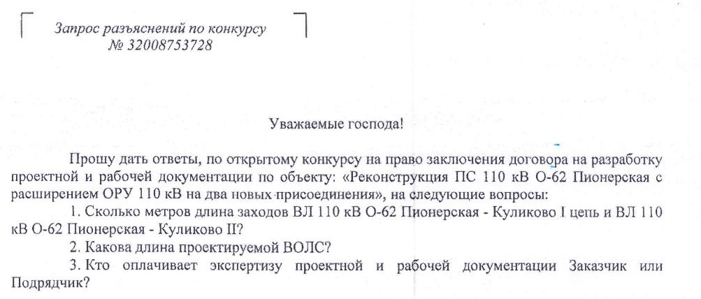

Разъяснения:
На Ваш запрос по открытому конкурсу на право заключения договора на разработку проектной и рабочей документации по объекту: «Реконструкция ПС 110 кВ О-62 Пионерская с расширением ОРУ 110 кВ на два новых присоединения» сообщаем следующее.
1. Длинна заходов – двухцепная ВЛ 110 кВ, около 300 м.
2. Длинна ВОЛС – 300 м.
3. Затраты на экспертизу несёт Заказчик.

